В архивном отделе (муниципальном архиве) администрации Джанкойского района подготовлен выставочный стенд с информацией о празднике, который все россияне отмечают 12 июня.
Это самый главный официальный праздник Российской Федерации — День России. Отмечается он ежегодно с 1992 года, хотя и до этого, с 1991 года, был объявлен нерабочим днем.
12 июня 1990 года Верховный совет РСФСР принял Декларацию о государственном суверенитете республики. Это не только подписание Декларации о независимости РСФСР. В этот день Российская Федерация обрела первого президента — в 1991 году состоялись первые в истории страны всенародные открытые выборы президента, на которых одержал победу Борис Николаевич Ельцин.

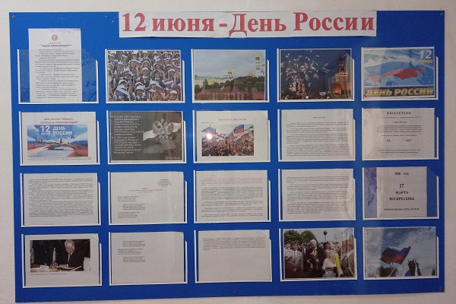

Своим указом от 2 июня 1994 года № 1113 он придал дате 12 июня государственное значение, а сам праздник получил название — День принятия Декларации о государственном суверенитете Российской Федерации.
Переломным моментом во многом для Российской Федерации стал 1998 год. В своем выступлении в честь данного праздника Борис Ельцин предложил отмечать 12 июня как День России. Однако официально это название праздник получил лишь 1 февраля 2002 года.
«С этого документа начался отсчет нашей новой истории. Истории демократического государства, основанного на гражданских свободах и верховенстве закона. А его главный смысл — это успех, достаток и благополучие граждан», - сказал, выступая в Кремле на торжественном приеме по случаю Дня России, президент Владимир Владимирович Путин.
Все эти исторические моменты с фотографиями сотрудники архива разместили на стенде для ознакомления посетителям архива.

